## 卸载

### 1.查询安装过的包

yum list installed | grep docker

docker-io.x86_64 1.7.1-2.el6 @epel



### 2.删除安装的软件包

yum -y remove docker-engine.x86_64

#### yum remove（卸载）

### 3.删除镜像/容器等

rm -rf /var/lib/docker

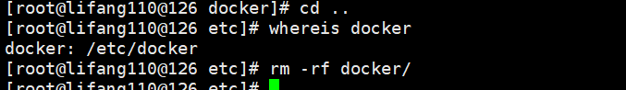

## 离线安装Docker、配置Docker以及使用Docker

### 安装

#### 下载epel-release-6-8.noarch.rpm

<http://dl.Fedoraproject.org/pub/epel/6/x86_64/epel-release-6-8.noarch.rpm>

#### 安装

yum install epel-release-6-8.noarch.rpm

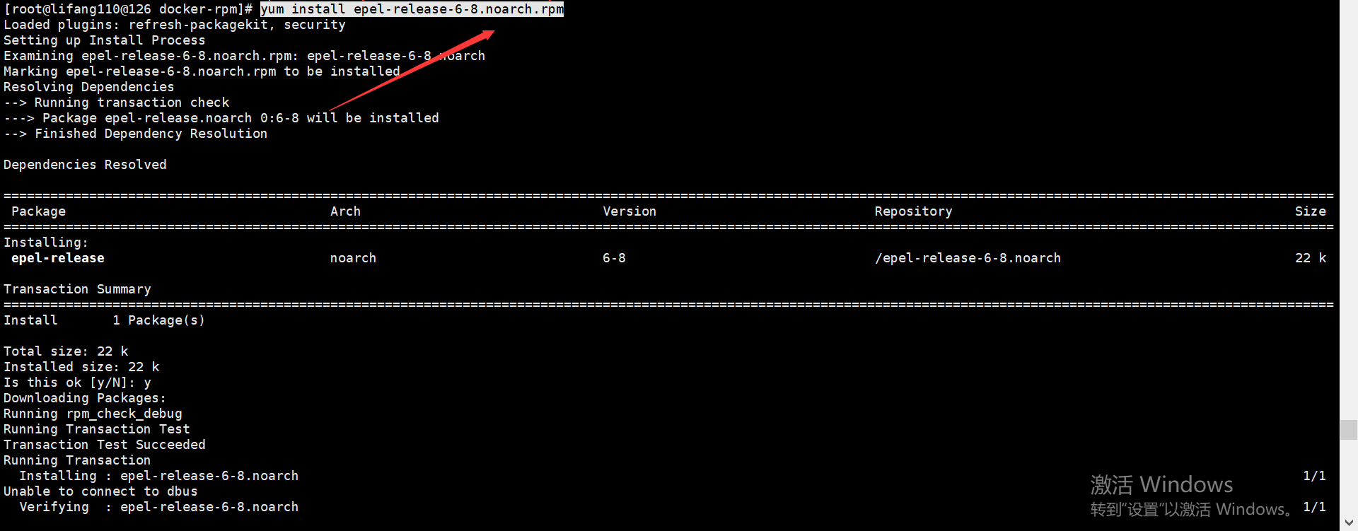

yum -y install docker-io

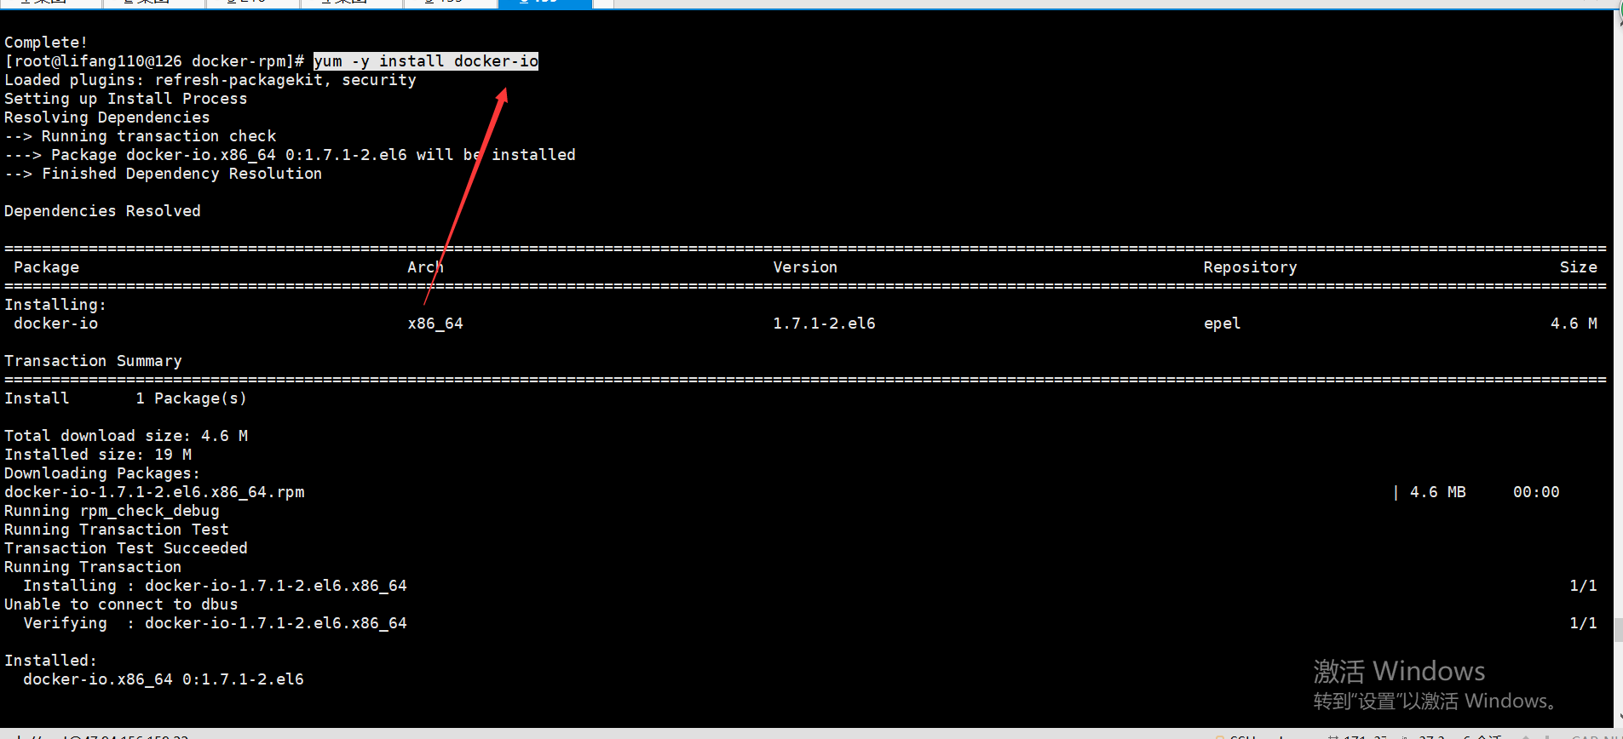

### 启动

service docker start



查看是否启动成功

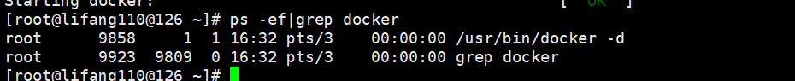

### 设置开机自启

chkconfig docker on

### 查看

chkconfig docker –list

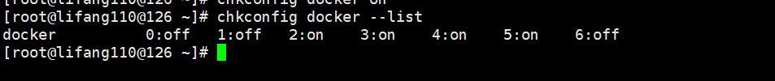

### 命令

**service docker status 状态**

**service docker start 启动**

**service docker stop 停止**

**service docker restart 重启**

**docker info 查看docker详细信息**

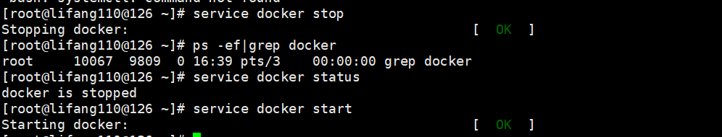

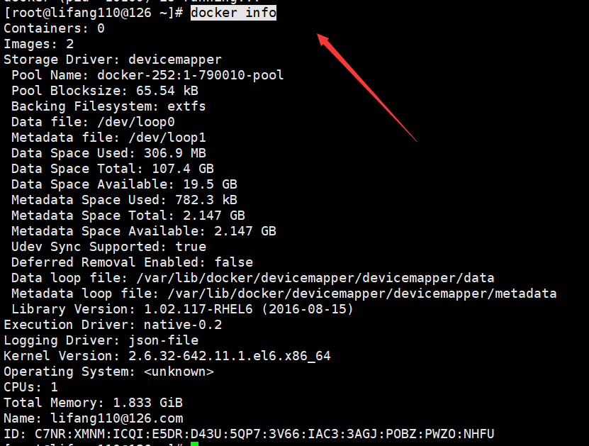

## 添加kafka镜像

<https://blog.csdn.net/caox_nazi/article/details/78366584>

docker image